INDICAÇÃO Nº 1342/2021

Sugere ao Poder Executivo Municipal execução de serviços de tapa buraco em cruzamento da Rua Gabriel Pereira de Brito com a Rua Antônio L. Fornasin, no bairro Dona Regina.

Excelentíssimo Senhor Prefeito Municipal,

Nos termos do Art. 108 do Regimento Interno desta Casa de Leis, dirijo-me a Vossa Excelência para sugerir que, por intermédio do Setor competente, execute de serviços de tapa buraco em cruzamento da Rua Gabriel Pereira de Brito com a Rua Antônio L. Fornasin, no bairro Dona Regina.

**Justificativa:**

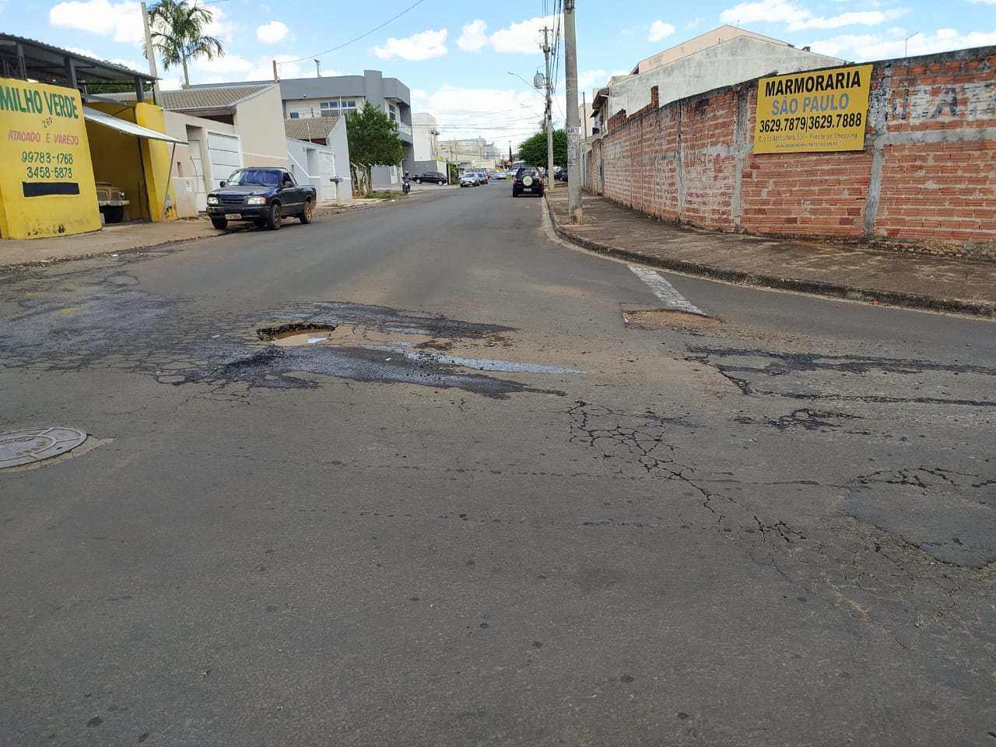

Conforme foto acima, solicitamos a execução dos serviços visando manter a boa conservação urbana e segurança no trânsito local.

Plenário “Dr. Tancredo Neves”, em 09 de abril de 2021.

**ARNALDO ALVES**

-vereador-